Технические характеристики документ камеры MAXON TV-133AF

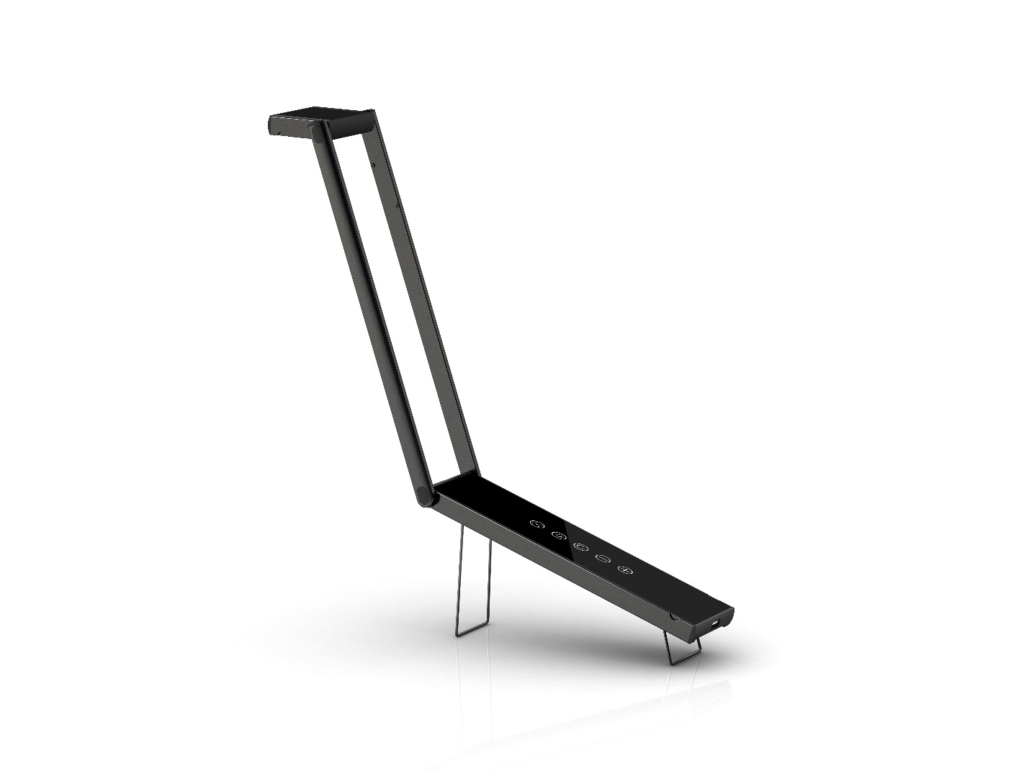

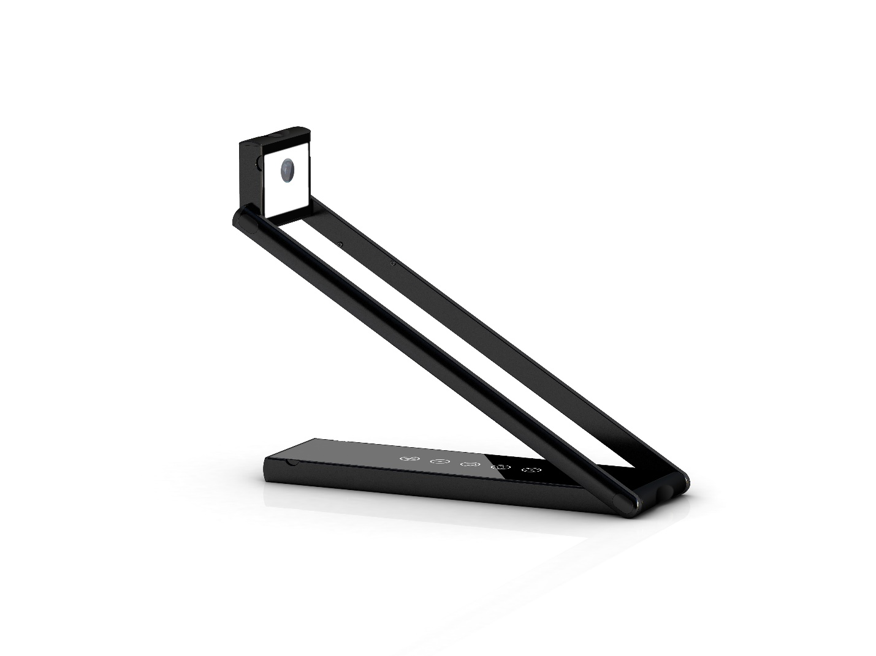

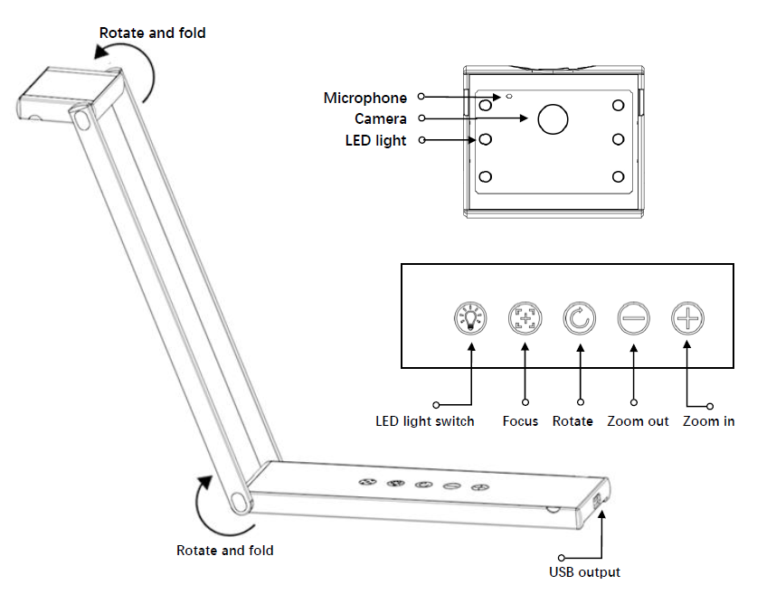

Б. Описание продукта
1. Это устройство подходит для многих сценариев применения, таких как обучение, прямая трансляция, видеоконференция, офис и др.
2. Это устройство способно отобразить изображение с разрешением 13 млн пикселей, до 25 30 кадров в секунду
3. Поддержка автофокусировки и ручной фокусировки / переключатель двух режимов фокусировки
4. Поддержка USB2.0. совместим с USB3.0. Драйвер UVC бесплатно. Plug and play
5. Яркость - регулировка 5 уровней
6. Поддержка 10 x увеличения. Эта функция не зависит от прикладного программного обеспечения, т. е. вы можете открыть изображение с помощью любого программного обеспечения для увеличения без потерь
7. Встроенный цифровой микрофон высокой четкости высокого качества.
8.. Подвижный и складной кронштейн, удобный для хранения и переноски. Свободно подвижный и складной кронштейн, удобный для хранения и переноски. Свободно регулируемая высота и угол съемки

9. Поддерживает съемку размером до A3, поддерживает макросъемку 10 см

Использование клавиш
1. Светодиодный индикатор: свет: коснитесь кнопки «Коснитесь кнопки «Светодиодная подсветка», чтобы включить свет, коснитесь еще раз, чтобы отрегулировать свет, чтобы включить свет, коснитесь еще раз.
Яркость уменьшается на один уровень при каждом прикосновении, пока подсветка не выключится.
2. Переключение фокуса: Камера по умолчанию открывает режим автофокусировки. Нажатие кнопки «Focus camera» по умолчанию открывает режим автофокусировки. Нажатие кнопки «Focus button» во время работы камеры приведет к автоматической фокусировке один раз, а работа камеры автоматически сфокусируется один раз и заблокирует блокировку фокусировки.
Снова коснитесь кнопки фокусировки. Камера автоматически сфокусируется один раз и перейдет в режим автоматической фокусировки.
3. Вращение: Нажмите на кнопку «Rotatotatee buttonbutton», чтобы повернуть изображение на 180 ° и отразить изображение.
4. Масштаб Уменьшение: Коснитесь кнопки «Zoom buttonoom out», чтобы уменьшить изображение (эта кнопка предназначена только для уменьшения изображения (эта кнопка будет работать только после того, как изображение будет увеличено)).
5. Увеличение: прикоснитесь к кнопке «Zoom in button», чтобы увеличить изображение (Не поддерживается масштабирование, когда камера открыта с разрешением 41604160xx3104) 3104 или 38403840xx21602160))

